Домашнее задание для 1 ДОП, от 6.04.24.
- Новые понятия: «Интервал», «Тоновая величина».
Перепишите в тетрадь по теории следующие понятия и определения и выучите их наизусть.
Интервал – это расстояние между двумя звуками.
Тоновая величина – это количество ТОНов в интервале.
Письменно в тетради выполните задание. Посчитайте сколько тонов в интервале и запишите под нотным станом тоновую величину.
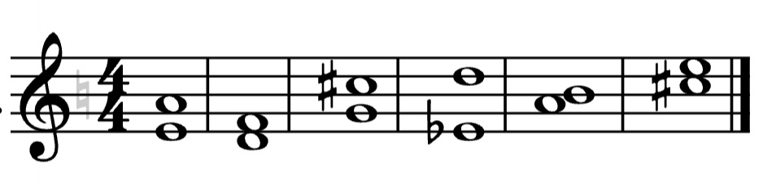
- Повторите к следующему уроку определение понятий.
- Гамма
- Тоника
- Строение мажора: т-т-пт-т-т-т-пт
- Строение минора: т-пт-т-т-пт-т-т

